随州技师学院2020年部门预算
目 录
第一部分 随州技师学院（概况）
一、部门主要职责
二、部门基本情况
第二部分 随州技师学院2020年部门预算情况说明
一、2020年部门预算收支情况说明
二、2020年“三公”经费预算情况说明
第三部分 随州技师学院2020年部门预算表
一、部门收支预算总表
二、部门收入总表
三、部门支出总表
四、财政拨款收支总表
五、一般公共预算支出表
六、一般公共预算基本支出表
七、一般公共预算“三公”经费支出表
八、政府性基金预算支出表
第四部分 名词解释
第一部分 随州技师学院概况
一、基本职能及主要工作
（一）部门职能
随州技师学院是经湖北省人民政府批准建立的一所公办、全日制、综合型国家级重点技工院校,是属于随州市政府主办、随州市人力资源和社会保障局主管的事业单位。 学院现设有高考部、高技部及培训部，是国家级高技能人才培训基地。主要开展全日制教育教学和培训、鉴定工作，培养中级工、高级工、技师、预备技师等技能人才，涵盖机械类、电工电子类、电子商务服务类等20多个工种，同时，为随州市技能竞赛提供高水平的硬件保证。
主要职责：
（一）按资质承担全日制高、中等职业技术教育。贯彻落实党的教育方针、政策，坚持社会主义办学方向，按教育规律办学，不断提高教育质量，完成技工学校各项教学任务；
（二）根据市场和企业需求设置专业，招收初中、高中（或相当于高中学历）毕业生，学制三年至四年，主要培养中、高级技术工人，为国民经济和社会发展提供技术人才服务；
（三）承担企业在职职工的技术提升培训、以及就业再就业、退役士兵职业技能、农村劳动力转移技能培训、创业等各种技能的培训和实训任务。
（四）承担技工教育、职业培训专业理论教师和实习指导教师的培训。
（五）围绕随州市重点发展的产业领域，建设面向全国及随州市工业支柱产业、高新技术产业、现代服务业和农业的应用型骨干专业。
（六）创新职业教育人才培养模式，深度联合企业，推行工学结合、校企合作的高技能人才培养模式。
（七）承担社会化职业技能培训与鉴定，拓展职业教育领域。
（八）承担与区域经济发展支柱产业相关的技工教育、教材开发、实习装备等方面的研究。
（九）组织开展面向企业和社会提供高端技能培训、评价以及竞赛等组织服务工作；
（十）开展国内外校际、校企之间的教育合作和学术交流。
（二）主要工作
1、队伍建设不断加强。
一是继续坚持党委中心学习组集中学习制度，定期开展专题理论学习，以学习促提高，打造素质过硬的教职工队伍。
二是加强校本培训，注重教师业务素质提高。教育教学工作是学校的核心工作，师资队伍建设则是提高教育教学质量的支点。学院内设随州市高级技工学校、随州市烈山中学、随州市职业技能培训中心三个单位，“三驾马车”并驾齐驱、各显特色，但各自发展也面临着问题与挑战。随着学院办学规模的日益壮大，师资队伍特别是“双师型”队伍建设迫在眉睫。我们利用假期组织教职员工积极参加各级各类培训，同时还积极选派教师参加省、市组织的新课程改革等各类培训活动，落实了培训计划；组织学管人员赴先进院校进行德育工作调研学习、召开教育教学研讨会、德育工作经验交流会、新入师专题培训等各种职教形式，努力提高班主任的业务技能水平。通过各级各类培训，学院师资水平得到极大提高，普职融通、相得益彰，升学就业呈现良好态势。
2、日常管理规范有序。
为使学院各项工作规范有序，我们健全并完善了一系列规章制度，狠抓常规管理，不断强化制度执行力度。
一是抓好师生日常行为规范。完善一日常规，进一步加强常规管理，学院实行行政值班、处室（年级组）值班、班主任值班、学生干部值日、视频监控等日常管理制度，建立全天候、无缝隙师生管理网络，坚持“一日五查”制度，监督、指导并对当天的管理情况记载处理，通报考核，全院上下风清气顺，师生精神面貌得到较大改观。
二是抓好安全文明教育。我们把安全工作放在首位，狠抓安全教育不放松，形成安全无小事、处处讲安全的责任意识。以活动为载体，寓教育于活动之中，建立学校、家长、社会三方联教机制，力促学生成人成才。规范学籍管理工作流程，建立了学生学籍动态管理制度，依规按时完成了学生奖助免等各项事务的办理；加强各项安全防范，让学生学会保护自我，提高和增强安全避险的知识和能力；加大安全专项检查力度，实行安全隐患日查制，对学生寝室、教室等场所进行检查，查有无硬件隐患，查学生是否带了管制刀具等违禁物品；落实安全责任制，实行安全责任追究制，相关部门各负其责，谁出问题谁负责，做到奖罚分明，杜绝安全责任事故发生。
三是强化责任抓督查，进一步规范职责要求，明确行政值班职责与程序，注重巡查各层次值班人员与处室人员到岗情况及履行职责情况，着力解决不作为、慢作为等问题，各项工作得到较好落实。
四是党风廉政建设重防范。严格执行党风廉政建设和反腐败“一岗双责”制度，认真落实惩防体系建设，防止和遏制了各种腐败现象和不正之风的滋生。
3、教学改革全面铺开。
高级技工学校积极推进“一体化”教学改革，有效促进了教师专业化成长，提高了学生学习兴趣。专门组织召开专业建设研讨会，在分析困难和问题的基础上，提出了推进改革的具体措施，出台了一系列考核办法，有效促进了教师专业化成长。同时积极组织开展各级各类校本培训，不断开拓教师视野，提升教师业务素质，教师业务水平和执教能力不断提高。进一步规范日常教学管理工作流程，加大教学检查力度，对发现的问题及时督促整改。大力开展技能竞赛活动，以竞赛促教学，按要求积极组织相关教师参加省人力资源和社会保障厅教学竞赛活动，丁新卓老师参加湖北工匠杯技能大赛智能制造比赛获数控车项目三等奖，学生参加随州市中职竞赛获一等奖8人，二等奖、三等奖25人次。
烈山中学紧紧围绕“抓管理，促规范；抓落实，促实效”的工作思路，加强教育教学和管理制度改革。一是成立工作专班，立足实际修订教学常规督导与管理要求，完善班主任考核办法，调整教师评价与教学效果积分测算办法，建立教师管理激励机制，充分调动教师工作积极性。二是积极探讨新高考模式，为适应新高考要求，以教研组长为学科带头人，加强教学教研，广泛组织各类教学教研活动，务求实效。三是加强教学督导。完善值班人员联合巡查和视频查课制度，教务处每周对教学情况进行汇总公示并按相关考核制度执行奖惩，每月编发一期教学督导通报，营造了浓厚的学习氛围。四是结合学院实际修订并完善方案，组织全体教师积极参加全市新课程培训活动，接触到新的教育教学理念并运用于教育教学实践，提高了学生学习的积极性和主动性，教学效果进一步提高。
4、后勤管理提质增效。
全力做好后勤保障工作，积极主动为广大师生提供工作、学习、生活保障工作，搞好物资管理、使用维修工作。按照增收节支的工作要求，我们多措并举，降耗增效，提高了后勤工作人员的办事效率和服务水平。一是实行后勤值班制度，班级维修公示制度，服务师生做到优质高效。二是加强膳食管理，健全了外包食堂安全卫生制度，成立了食品安全监督小组，完善监督评价体系，有效改善了工作人员的工作态度。三是首批公租房分配妥善完成。学院积极联系市住房保障办，注重沟通协调，确保手续完善，根据政策已将首批28套公租房分配到相关人员，解决了他们的住房需求。
5、招生任务超额完成。
生源事关学院的生存发展，没有学生就没有学校。针对严峻的招生形势，我们认识上高度统一，思想上高度重视，多措并举积极争取上级支持，以烈山中学恢复普通高中招生为契机，继续坚持强化宣传、全员参与的招生策略，各招生团队通过走下去、请进来的办法加大招生力度，千方百计密切与生源地联系。
6、就业质量进一步优化。
年初，针对当前经济形势和就业形势的变化，学院一是加强了对准毕业学生就业思想、政策、信息、心理和技术等方面的指导，帮助学生树立正确的择业、就业观念，提高就业竞争能力；二是深化校企合作，大力推进“六共同”（共同建设专业、共同招生、共同制定培养计划、共同组织教学、共同考核评价、共同组织就业）培养模式，提高校企合作的紧密度。所有定向培养学生实现了优质就业，就业满意率进一步提高，毕业学生供不应求。
7、培训工作有新起色。
我们以服务地方经济建设发展为己任，充分发挥学院师资优势，广泛开展各类短期技能培训。学院对技能培训中心
实行目标责任制考核（培训人数、培训质量、人员管理、上缴收入），进一步拓展培训渠道，改进培训形式和内容，提高培训质量和效率。既着眼于解决就业培训各环节的突出矛盾，又充分调动培训部每名工作人员的主观能动性，形成工作合力，培训教学推出一批名师，全年共举办短期技能培训班28个，累计培训2517人。对这些培训，我们都免费进行，服务了企业、社会，满足了行业需求，受到广泛好评。与此同时，我们提供场所和服务，帮助安监、卫生等行业主管部门培训考核从业人员，较好地发挥了培训基地的功能和作用，取得了一定的经济收入。大学生公共实训保障基地运转良好，继续发挥应有作用，受到参训师生一致好评。
8、党群组织发挥作用。
学院经常性以支部为单位在全院开展“不忘初心、牢记使命”主题教育，调动了大家工作的积极性、主动性，推动了学院发展；院团委深入开展校外志愿服务活动，受到上级肯定和表彰；妇委会利用“三·八”妇女节，组织女教职工集中体检，陶冶了情操；工会积极组织开展各项活动，如组织举办教职工迎元旦运动会，为困难职工献爱心活动。
9、文明创建扎实开展。
不断加大文明创建工作力度，把涉及文明创建工作的综合治理、环境卫生、廉政建设作为重中之重，抓紧抓好抓实。进一步搞好精准扶贫工作，精准扶贫成效显著，驻村工作人员杨光武同志被上级领导表扬。努力营造学院文明氛围，提高文明创建工作的水平和层次，确保文明创建工作落到实处。
二、部门概况
随州技师学院编制335人，在职274人（含聘请人员）2019年新招聘2名教师，退休33人。
第二部分 随州技师学院2020年部门预算情况说明
（一）收入预算情况
2020年预算收入5445.01万元，其中财政拨款收入3491.28万元，比上年增加1071.28万元，增长44.26%，主要因为上级专项转移支付资金有所增加；其他收入793.73万元，比上年减少205.47万元，降低20.56%;纳入专户管理的非税收入1160万元，比上年增加20万元，增长1.75%，与上年基本持平。
（二）支出预算情况
2020年基本支出预算5445.01万元，其中：人员支出3611.04万元，公用支出463.44万元；项目支出700万元；事业单位经营支出670.53万元。
（三）财政拨款支出情况
2020年财政预算拨款3491.28万元。其中人员支出2720万元，日常公用支出71.28万元，项目支出700万元。
（四）政府性基金情况
2020年无政府性基金预算拨款安排的支出。
（五）2020年“三公”经费预算情况说明
2020年，“三公”经费未从一般公共预算安排。

第三部分 随州技师学院2020年部门预算表

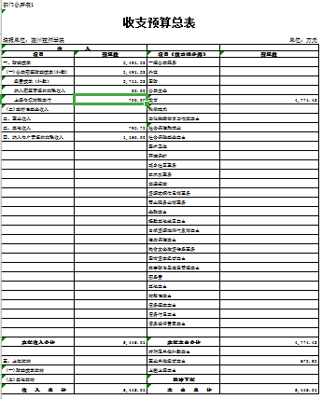
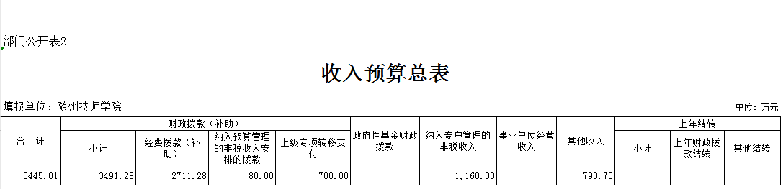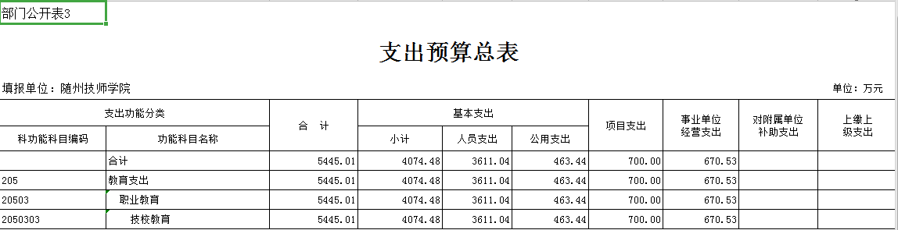
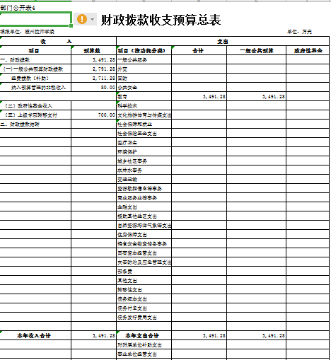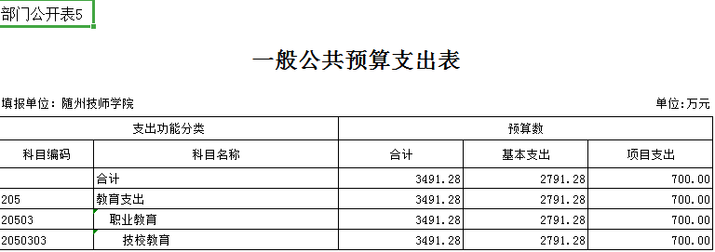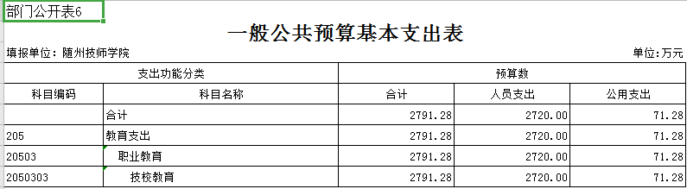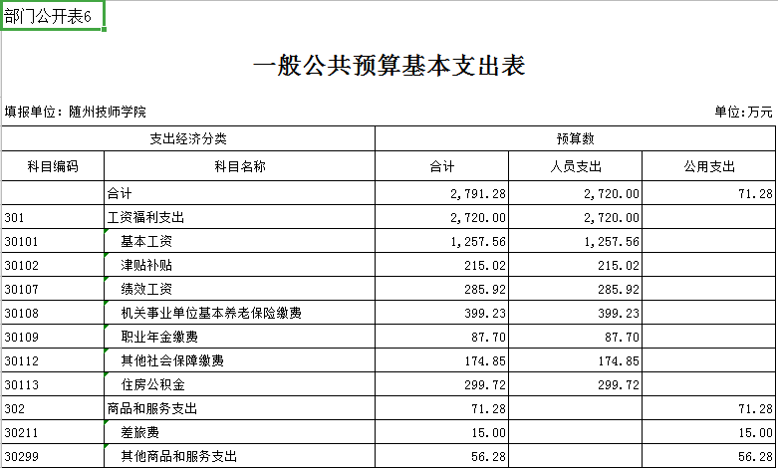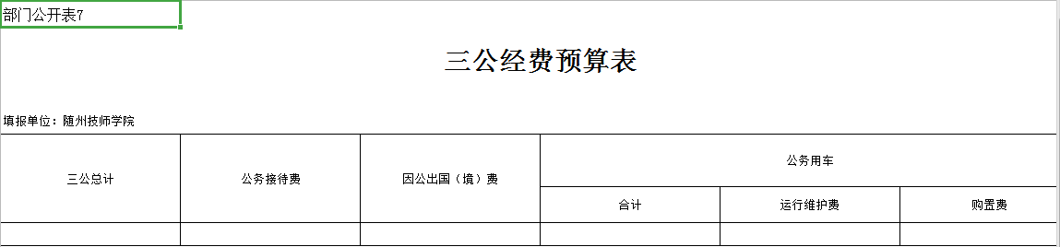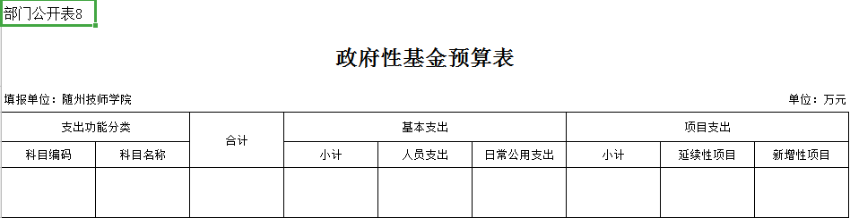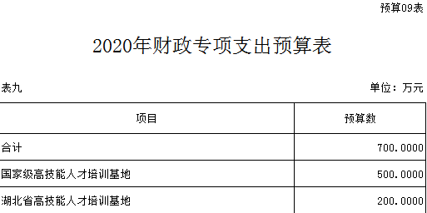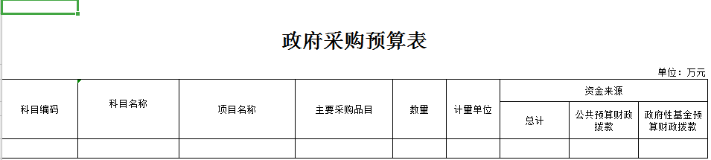
第四部分 名词解释
一、财政拨款收入：指当年从市级财政取得的公共预算财政拨款和政府性基金预算财政拨款。
二、事业收入：指事业单位开展专业业务活动及其辅助活动取得的收入。
三、其他收入：指除上述在“财政拨款收入、事业收入、经营收入”等之外取得的收入。
四、一般公共服务（类）支出：指政府提供一般公共服务的支出。如政府部门保障机构正常运转、开展业务管理活动所发生的基本支出和项目支出。
五、教育(类)支出：指政府教育事务支出。包括教育管理事务、普通教育、职工教育、成人教育、广播电视教育、留学教育、特殊教育等。如教育事业单位保障机构正常运转、开展教育管理活动所发生的基本支出和项目支出。
六、科学技术(类)支出：指科学技术方面的支出。包括科学技术管理事务、基础研究、应用研究、技术研究与开发、科技条件与服务、科学技术普及、开展国际重大科技合作、重大专项、转制科研机构、科技奖励等。
七、社会保障和就业（类）支出：指政府在社会保障与就业方面的支出。包括社会保障与就业管理事务、民政管理事务、财政对社会保险基金补助、行政事业单位离退休、企业改革补助、就业补助、抚恤、退役安置、社会福利、残疾人事业、城市居民最低生活保障、自然灾害生活救助、红十字会事业等。
八、住房保障（类）支出：指政府用于住房方面的支出。包括保障性安居工程支出、住房改革支出、城乡社区住宅支出等。如行政事业单位按照国家政策规定向职工发放住房公积金、提租补贴、购房补贴等。
九、其他支出：指除以上支出（类）以外的其他政府支出。
十、“三公”经费：是指因公出国（境）费、公务用车购置及运行费和公务接待费。其中，因公出国（境）费指单位工作人员公务出国（境）的住宿费、旅费、伙食补助费、杂费、培训费等支出；公务用车购置及运行费指单位公务用车购置费、租用费、燃料费、维修费、过路过桥费、保险费、安全奖励费用等支出；公务接待费指单位按规定开支的各类公务接待（含外宾接待）支出。
十一、社会保障和就业：反映就业补助、抚恤、退役安置、社会福利、残疾人事业等方面的支出。

